# Oefenopgave – Music Player

Maak een Music Player met de module pattern en een externe jQuery library. Gebruik de bestanden bij deze oefenopgave als uitgangspunt.

Wanneer je in het index.html bestand kijkt zie je een “musicPlayerList” staan. Dit is een lijst met de songs in de music player. De Music Player library zet deze netjes op een rijtje en zorgt ervoor dat jij deze kan luisteren.

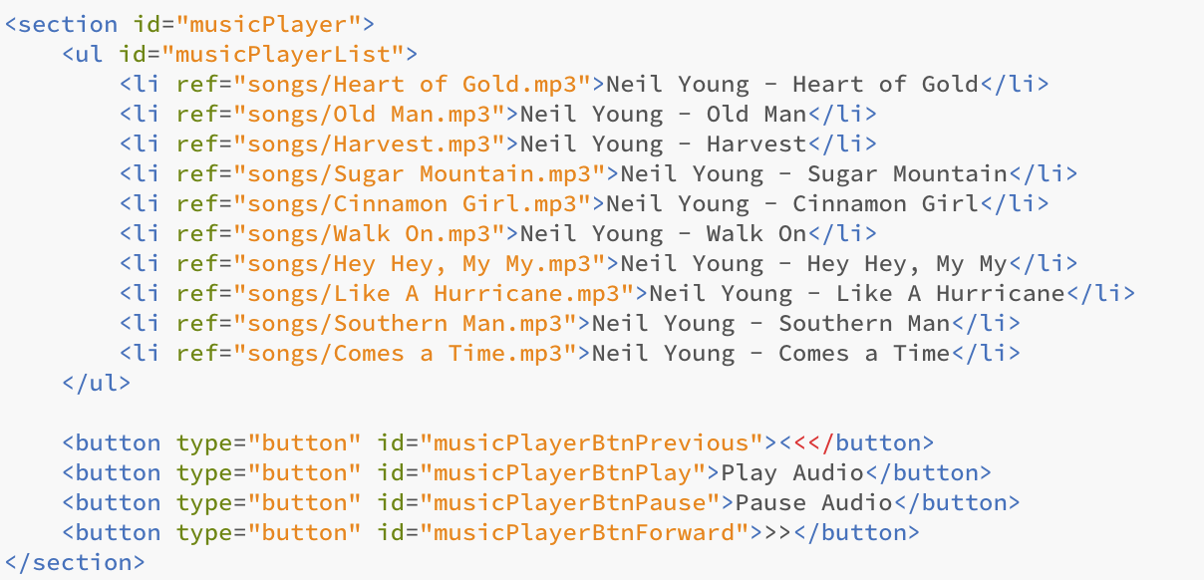

In deze library moet:

* 3 private properties: songs (hierin komen alle audio objecten), song (de song die speelt), length (totaal aantal songs)
* Geen public properties en geen private functions
* 5 public functions: loadSongs (laat alle songs in), playSong, pauseSong, previousSong, forwardSong

Tip: Je hoeft alleen aanpassingen te doen in het *musicPlayer/musicPlayer.js* bestand. Bekijk goed de comments…